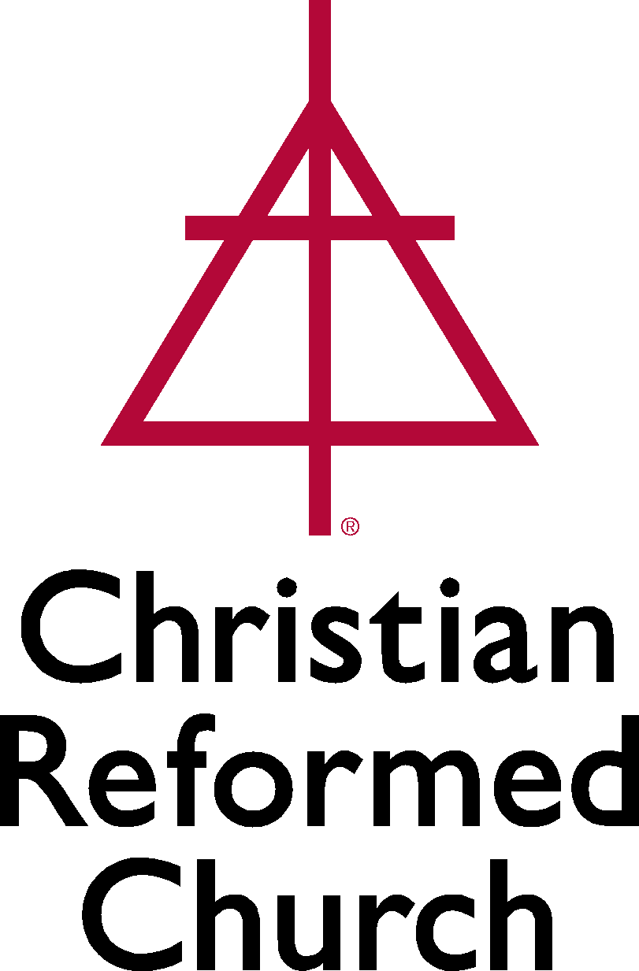

Código de conducta para líderes ministeriales

Aprobado por el sínodo, junio de 2023

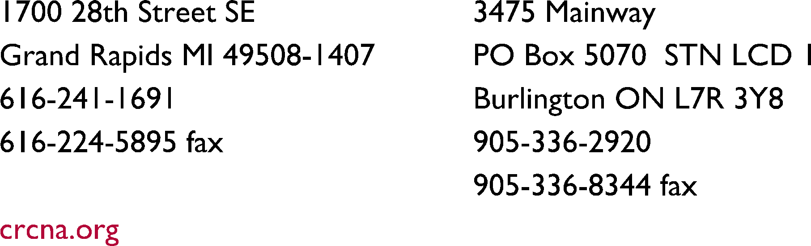

Contexto

Un código de conducta proporciona claridad sobre las actitudes, el comportamiento y la rendición de cuentas que se puede esperar de los líderes de la iglesia en la práctica de un ministerio sano y seguro.

El código de conducta para líderes ministeriales de la ICRNA surgió de la dirección del Sínodo de 2019. El Sínodo de 2018 había encomendado al concilio de delegados que designara un equipo para que formulara recomendaciones "sobre la manera en que la ICRNA puede abordar los patrones de abuso de poder en todos los niveles de la denominación" (Acts of Synod 2018, p. 523), y ese equipo presentó recomendaciones que fueron adoptadas por el Sínodo de 2019. Una de esas recomendaciones fue elaborar un código de conducta, y un borrador de dicho código se presentó al Sínodo 2022 y se remitió a las iglesias para que dieran su opinión. Una versión revisada del código llegó al Sínodo 2023, el cual adoptó el documento junto con otras revisiones recomendadas por su comité consultivo.

La versión final aprobada del código de conducta para líderes ministeriales se presenta en las páginas siguientes.

Cuando el Sínodo 2023 aprobó el código de conducta para líderes ministeriales, también recomendó que el código se incluyera en el artículo 5 de la forma de gobierno, y que se hiciera un cambio en el artículo 5 de la forma de gobierno, requiriendo que "todos los oficiales deberán mantener las normas de conducta resumidas en el C ódigo de conducta para líderes ministeriales de la ICRNA." De acuerdo con el artículo 47 de la F orma de gobierno y suplemento, que establece que los cambios propuestos a la forma de gobierno deben ser adoptados por un sínodo posterior, los cambios recomendados se proponen ahora para su adopción por el Sínodo 2024.

Sin embargo, dado que el código de conducta ya ha sido aprobado por el Sínodo 2023, las iglesias pueden empezar a aplicarlo en cualquier momento.

El sínodo también animó a los concilios y clasis a aplicar el código de conducta a todo el personal (tanto ordenado como no ordenado) y a los voluntarios que ejercen el liderazgo en la iglesia o el clasis, y encargó al secretario general que supervisara el desarrollo de módulos de formación que orienten a los líderes ministeriales respecto al código de conducta.

Introducción
Tanto las congregaciones como los líderes ministeriales salen favorecidos al identificar claramente las expectativas de un comportamiento semejante al de Cristo. Un código de conducta permite a las iglesias ser proactivas en la educación del personal y los voluntarios sobre las expectativas en vez de reaccionar cuando las expectativas tácitas no se cumplen.
Cuando se aplica correctamente, un código de conducta ayuda a conformar la cultura de una congregación, especialmente en lo que se refiere al trato hacia las personas, fomentando una cultura en nuestras iglesias en la que se protege el valor de cada persona y en la que todos son libres de adorar a Dios y crecer en la fe en un ambiente seguro.
La clave para cultivar una cultura de dignidad y respeto en la iglesia es crear vías seguras y receptivas para denunciar abusos o conductas indebidas. Los que han sido perjudicados necesitan ser escuchados y atendidos por la iglesia. Esta postura, sin embargo, no presupone la culpabilidad del acusado. Las acusaciones de violaciones deben ser examinadas y evaluadas mediante un proceso justo. El concilio de la iglesia local es responsable de decidir la mejor manera de dar seguimiento a las acusaciones.
Los líderes ministeriales tienen una autoridad e influencia espiritual significativa sobre las personas que participan en los ministerios de la iglesia. La gente deposita una gran confianza en los líderes ministeriales, invitándoles a entrar en sus vidas en momentos y ocasiones de gran vulnerabilidad: nacimiento, muerte, enfermedad, momentos de miedo, duda, alegría y sufrimiento. Es un privilegio poco común acompañar y apoyar a alguien en su camino de fe, siendo la presencia de Cristo para ellos. La administración de tal poder es una gran responsabilidad, la responsabilidad de utilizar este poder de manera que conduzca al shalom.
Normalmente, los líderes ministeriales son cristianos maduros que ejemplifican el buen carácter y la integridad, mostrando los frutos del Espíritu: amor, alegría, paz, paciencia, amabilidad, bondad, fidelidad, mansedumbre y autocontrol. Sin embargo, como todos los seres humanos, son propensos a pecar y cometen errores. El estrés, la ansiedad, el agotamiento y la decepción pueden llevarlos a actuar de acuerdo a su vieja naturaleza en lugar de su nueva vida en Cristo. Como resultado, pueden fallar en el uso de su autoridad de manera redentora y en su lugar usarla de manera que cause daño. Cuando esto sucede, el bienestar de la congregación y la integridad del testimonio evangélico de la iglesia se ven afectados. Por esta razón, es crucial que la iglesia ponga en marcha herramientas y medidas de rendición de cuentas que ayuden a los líderes ministeriales a utilizar su autoridad e influencia de manera responsable con el fin de edificar a las personas a las que están ministrando.
La implementación del código de conducta es responsabilidad del concilio local que posee la membresía o las credenciales del líder ministerial. Un clasis tiene la responsabilidad de implementar el código de conducta para los líderes ministeriales y los empleados del clasis. En el caso de los miembros del personal de la ICRNA, esta supervisión se comparte con los departamentos de R ecursos H umanos del personal de la denominación.
La asamblea que implementa el código de conducta también es responsable de determinar cómo hacer cumplir el código de conducta y las ramiﬁcaciones para las personas que lo violan en función de la gravedad de la ofensa y el daño causado. Los coordinadores de Iglesia Segura, el personal denominacional de Iglesia Segura y el Equipo de Dignidad están disponibles para consultas y asesoramiento cuando sea necesario.
La Biblia es nuestra guía para la fe y la vida. Las confesiones son resúmenes sistemáticos e interpretaciones de la Biblia en torno a los cuales estamos unidos como denominación y que confesamos que son fieles y verdaderas a las enseñanzas de las Escrituras. El código de conducta es un documento que establece normas bíblicas de comportamiento y prácticas para las realidades contemporáneas, abordando las relaciones interpersonales apropiadas, la conﬁdencialidad, la integridad ﬁnanciera, el liderazgo pastoral y los informes obligatorios. Es un resumen de las normas cristianas para el liderazgo ministerial contemporáneo. Aclara a los líderes ministeriales lo que se requiere para un ministerio sano y seguro, y comunica a los feligreses lo que pueden esperar del liderazgo ministerial.

Preámbulo
Marcos 10:35-45 muestra dos enfoques muy distintos del uso del poder. Los discípulos son expuestos como sedientos de poder y vulnerables a una expresión mundana del poder. Jesús intervino aclarando que una visión mundana del poder "oprime" a las personas a las que influye. Jesús proclamó: "Pero entre ustedes no debe ser así. Al contrario, el que quiera hacerse grande entre ustedes deberá ser su servidor" (v. 43). Jesús muestra que el poder y la inﬂuencia no son negativos en sí mismos, sino que son un don de Dios para el bien. Sin embargo, Jesús también insiste en que un mal uso del poder no es aceptable para los líderes de su reino. Más bien, exige que lideren como humildes servidores para la gloria de Dios y el florecimiento de los demás. Después de todo, siguen al que "no vino a ser servido, sino a servir y a dar su vida en rescate por muchos" (v. 45).
Todos los que estamos unidos a Cristo por la fe y servimos en la vida de la Iglesia estamos llamados, en este pasaje y en otros (Fil. 2:1-10), a esta forma de ser. Jesús mismo, en respuesta al deseo de poder expresado por sus discípulos, los llamó (y nos llamó) a usar el poder para dar gloria a Dios y servir a la gente—una forma de tener poder que confronta y contrasta con las formas en que el mundo usa el poder.
No sólo recibimos este llamado de Cristo, sino que Jesús vive y crece dentro de nosotros (Gálatas 2:20). Como resultado, nos vemos transformados en el tipo de personas que tienen y usan el poder a la manera de Cristo.
Dicho esto, hasta que Cristo vuelva y nos lleve a la perfección, seguiremos luchando contra el impulso de abusar del poder y de los demás. Realidades horribles como el abuso verbal, emocional, psicológico, físico, sexual y espiritual se encuentran entre nosotros. El poder que poseemos en virtud de nuestra persona o nuestra posición siempre puede torcerse hacia el proyecto de construirnos a nosotros mismos y nuestros propios reinos a expensas de los demás. Esto es cierto tanto para los pastores como para los líderes del ministerio laico y los miembros de la iglesia.
Conscientes de estas horribles realidades y con la hermosa esperanza de la obra transformadora de Cristo, ofrecemos el siguiente código de conducta para los líderes ministeriales. Está moldeado por las Escrituras y por los compromisos que se encuentran en nuestras declaraciones confesionales y testimonios contemporáneos. (Véase Confesión Belga, Artículo 28; Catecismo de Heidelberg, P&R 55, 107, 111.) Surge de una respuesta del Sínodo de 2018 a los patrones de abuso que se habían señalado y tiene como objetivo prevenir tales abusos en el futuro. Que la paz de Dios esté con nosotros.

Código de conducta
Los "líderes ministeriales" son todos los oficiales (ministros ordenados, pastores comisionados, ancianos y diáconos), los miembros del personal de la ICRNA y los miembros del concilio de delegados. También se anima a los concilios de las iglesias locales a considerar como líderes ministeriales a todo el personal de la iglesia (sean o no ordenados) y a los voluntarios que proporcionan liderazgo en la iglesia. Los líderes ministeriales han sido facultados por Dios y la iglesia para servir al cuerpo de Cristo para el bien. Están llamados a resistir todas las tentaciones de abusar de su poder a través del mal uso de la posición, autoridad o influencia.
El abuso de poder es a menudo deﬁnido como el uso indebido del poder para dañar a otra persona o usar el poder y la inﬂuencia para tomar ventaja injusta de otra persona. Todo abuso por parte de líderes ministeriales dentro de la iglesia es también abuso espiritual y tiene impactos espirituales que a menudo aumentan el daño causado a los individuos y a la familia de Dios. Para más información sobre el uso y el abuso de poder, véase el informe del comité para abordar el abuso de poder (Acts of Synod 2019, pp. 587-615).
Como líder ministerial, me comprometo, de la mejor forma posible, a lo siguiente:
Relaciones
- Hablaré y actuaré, en todas mis relaciones personales y profesionales, de manera que siga el modelo de Cristo, que utilizó su poder para servir (1 Pe. 5; Mc. 10; Fil. 2; 2 Tim. 4:2).
- Respetaré, amaré y trataré con integridad y veracidad a las personas de cualquier posición, condición, raza, etnia, sexo, edad o capacidad.
- Mantendré límites emocionales, físicos y sexuales apropiados en todas las relaciones.
- Mantendré todas mis relaciones libres de contacto físico inapropiado y no deseado, intimidad emocional o sexual, comentarios, gestos o bromas sexuales.
Seguridad
- Promoveré activamente un entorno acogedor y respetuoso en el que todas las personas sean tratadas con dignidad y valor, y en el que no se tolere ni se permita ninguna forma de abuso, intimidación o acoso.
- Informaré a las autoridades competentes de los casos conocidos o sospechosos de maltrato físico, sexual o emocional o de negligencia hacia menores o adultos vulnerables.
- Apoyaré a quienes revelen haber sufrido abusos físicos, sexuales o emocionales de forma que se empodere a la persona que ha sido víctima para que busque justicia y sanidad.
Liderazgo pastoral
- Promoveré la veracidad, la transparencia y la honestidad en todo mi trabajo.
- Usaré mi poder, autoridad y posición para edificar la comunidad de creyentes y buscar primero el reino de Dios.
- Trabajaré dentro de los límites de mis competencias, especialmente en situaciones de consejería, y remitiré a las personas a otros profesionales según proceda.
- Predicaré, enseñaré, amonestaré o disciplinaré en formas que sean bíblicas y a la manera de Cristo, promoviendo el shalom y la prosperidad de aquellos a quienes estoy ministrando (2 Tim. 3:16).
- Me abstendré en mi cuidado pastoral y consejería de usar referencias a las Escrituras o a Dios para manipular, coaccionar o amenazar a otra persona.
- Revelaré cualquier conflicto de intereses real o percibido.
Conﬁdencialidad
- Mantendré y defenderé la conﬁdencialidad adecuadamente, lo que significa que mantendré en conﬁdencia cualquier información que no me corresponda compartir.
- No utilizaré información que se me haya compartido en conﬁdencia para elevar mi posición o depreciar la de otros.
Finanzas
- Me aseguraré de que los fondos de los que soy responsable o que están bajo mi control se utilicen para los fines ministeriales previstos.
- En todos los asuntos financieros, incluyendo los regalos, actuaré con absoluta honestidad, transparencia y responsabilidad.
- Utilizaré adecuadamente y fomentaré las prácticas contables aceptadas y las revisiones y/o auditorías periódicas de los fondos del ministerio.
En el caso de que haga mal uso de mi poder, ya sea intencionalmente o no, en mi trato con los demás, de palabra o de hecho—si no "actúo con justicia y amo la misericordia y camino humildemente" (Miq. 6:8) como se indica en las Escrituras y en nuestras confesiones—reconoceré el daño que se ha causado y la confianza que se ha roto, y buscaré activamente la restauración con justicia, compasión, verdad y gracia. Me someteré humildemente a la supervisión y rendición de cuentas del cuerpo que implementa este código de conducta para asegurarme de que utilizo cualquier poder que se me confíe plenamente al servicio de Cristo.
En la hermosa esperanza de la obra transformadora de Cristo, en todo lo que haga, procuraré utilizar mi posición, poder y autoridad con prudencia y humildad para apoyar y alentar a todos los miembros de su cuerpo a mi cargo.

